LESSON  16 | 중급 초6·중2 AI 교실  생성형 AI: 글과 그림을 새로 만드는 AI  배운 패턴을 새롭게 조합해 글, 그림, 소리를 만들어요.

 | 학습 목표 이번 시간이 끝나면…
 생성형 AI가 새 결과를 만드는 4단계를 설명할 수 있어요.
같은 요청에도 결과가 매번 다른 까닭을 말할 수 있어요.
생성형 AI를 쓸 때 지켜야 할 약속(사실 확인, 저작권, 딥페이크 금지)을 알 수 있어요.

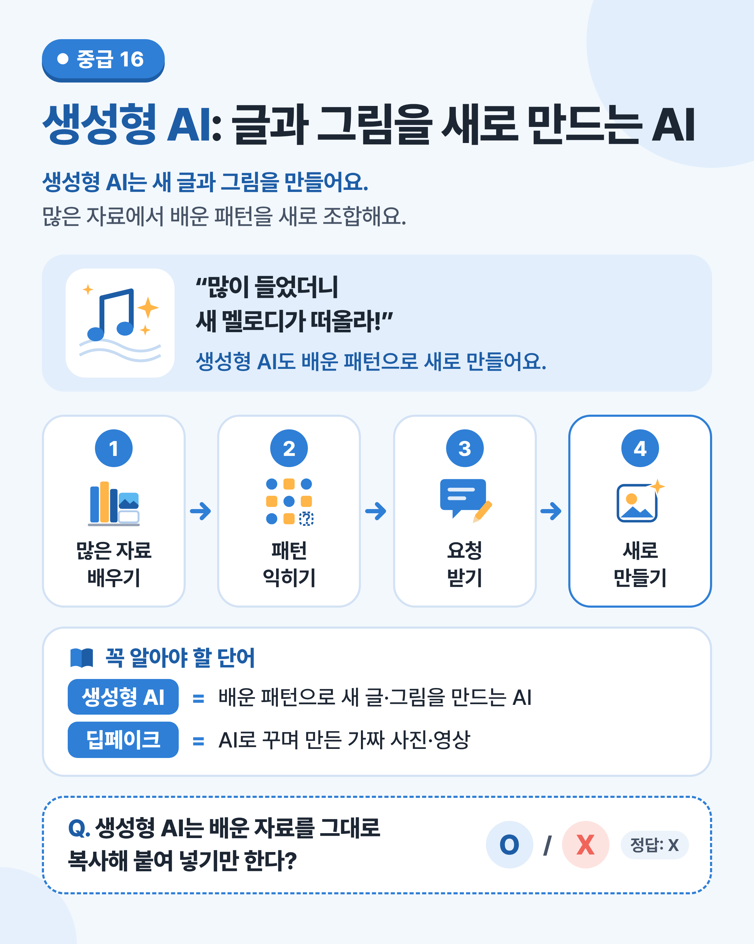
그림 1 한눈에 보는 16강 — 많은 자료가 새 결과물로 바뀌는 흐름을 따라가 보세요.

 | 쉽게 풀어 보기 AI가 어떻게 ‘새로운 것’을 만드는지, 무엇을 조심해야 하는지 알아봐요.

 | 고르는 AI에서 만드는 AI로

지금까지 본 AI는 주로 알아보고, 나누고, 골라 주는 일을 했어요. 생성형 AI(generative AI)는 배운 패턴으로 새 글·그림을 만드는 AI예요.
여기서 패턴(pattern)은 자료 속에서 되풀이되는 특징이에요. 어떤 낱말 다음에 어떤 낱말이 잘 오는지, 어떤 색과 모양이 함께 나오는지 같은 것이에요.
편리한 만큼 조심할 점도 있어요. 만든 내용이 틀릴 수 있고, 남의 작품과 너무 닮을 수 있고, 딥페이크(deepfake), 곧 AI로 꾸며 만든 가짜 사진·영상에 쓰일 수도 있어요.

 | 노래를 많이 들으면 떠오르는 멜로디로 이해해요

좋아하는 가수의 노래를 많이 듣다 보면, 그 가수 느낌이 나는 새 멜로디를 흥얼거리게 될 때가 있어요. 똑같은 노래를 부르는 게 아니라 들어 온 노래의 특징을 섞어 새로 만든 거예요.
생성형 AI도 이렇게 배운 패턴으로 새 결과를 만들어요.
다만 너무 많이 들은 노래와 비슷해질 수 있듯이, AI의 결과도 원래 작품과 지나치게 닮을 수 있어요.

 | 한 줄 요약
생성형 AI(generative AI)는 아주 많은 글과 그림에서 패턴(반복되는 특징)을 배운 뒤, 요청을 받으면 그 패턴을 새롭게 조합해 글, 그림, 소리를 만들어요. 편리하지만 사실 확인과 저작권, 가짜 영상에 주의해야 해요.

 | 생활 속 생성형 AI

질문에 답하는 챗봇, 글로 설명하면 그림을 그려 주는 프로그램, 짧은 음악을 만들어 주는 앱이 생성형 AI예요.
아이디어를 넓히거나, 글의 뼈대를 잡거나, 그림의 느낌을 미리 보는 데 도움이 돼요. 하지만 사실처럼 보이는 틀린 내용이 섞일 수 있어서 꼭 확인해요.
그리고 AI로 만든 것은 ‘AI로 만듦’이라고 밝히고, 다른 사람의 얼굴이나 목소리로는 절대 가짜를 만들지 않아요. 많은 서비스는 나이 제한이 있으니 보호자와 함께 확인해요.

미리 보기 뒤에 나오는 ‘직접 해보기 미션’에서 AI 없이 낱말 이어 말하기로 AI의 방식을 체험해 봐요.

미리 생각하기 생성형 AI에게 도움을 받고 싶은 일을 하나 적고, 조심할 점도 함께 적어 보세요.
예: 동시 아이디어 얻기 → 내 생각을 먼저 쓰고, 그대로 베끼지 않기

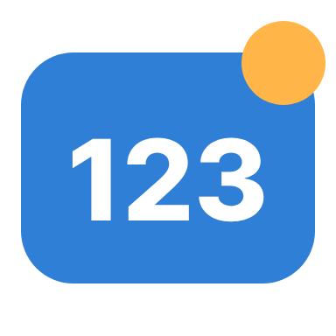 | 숫자로 보는 16강

사실  2022년 11월  대화형 생성형 AI인 챗GPT(ChatGPT)가 공개되어 널리 알려졌어요. |  | 예시  4명  미션에서 낱말을 하나씩 이어 말할 친구 수 |  | 예시  2번  같은 요청을 두 번 넣어도 결과가 조금씩 달라요.
사실 = 실제로 있었던 일 · 예시 = 이해를 도우려고 만든 숫자

표로 정리해요 생성형 AI가 새 결과를 만드는 흐름을 정리해요.

 | 생성형 AI가 만드는 4단계

단계 | 하는 일 | 동시 쓰기 예시
① 많은 자료 배우기 | 엄청난 양의 글, 그림, 소리를 학습해요. | 수많은 글과 시를 학습해요.
② 패턴 익히기 | 어떤 낱말 다음에 어떤 낱말이 잘 오는지, 어떤 색과 모양이 함께 나오는지 익혀요. | “봄” 다음에 “꽃”, “바람”이 잘 와요.
③ 요청 받기 | 사람이 “봄 소풍에 대한 동시를 써 줘”처럼 요청해요. | “봄 소풍 동시를 써 줘.”
④ 새로 만들기 | 익힌 패턴을 조합해 새 결과를 만들어요. 같은 요청이어도 결과가 매번 조금씩 달라요. | 낱말을 하나씩 이어 새 동시를 만들어요.

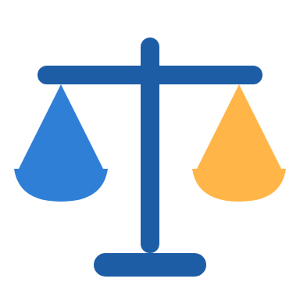 | 생성형 AI, 이렇게 써요

살펴봐요 | 이렇게 해요 | 이렇게 하지 않아요
사실 | AI가 쓴 내용이 맞는지 다시 확인해요. | 확인 없이 그대로 믿고 퍼뜨려요.
밝히기 | ‘AI로 만듦’이라고 밝혀요. | AI가 만든 것을 내가 만든 척해요.
얼굴·목소리 | 내 그림, 허락받은 자료만 써요. | 친구 얼굴로 허락 없이 가짜 영상을 만들어요.

생각해 보기 AI가 그린 그림을 학급 신문에 싣는다면, 어떤 점을 함께 적어야 할까요?
누가, 무엇으로 만들었는지 밝히는 방법을 생각해 봐요.

 | “봄” 다음에 올 낱말, AI가 매긴 가능성 (예시)

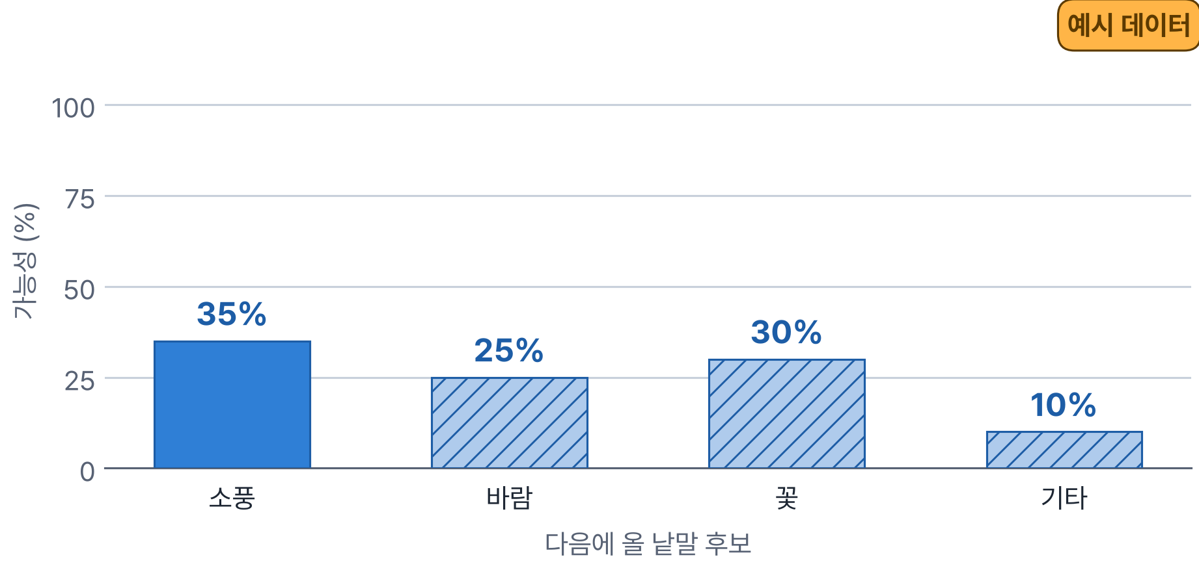
※ 이해를 도우려고 만든 예시 숫자예요. AI는 이런 가능성에 따라 낱말을 고르기 때문에 같은 요청에도 결과가 달라질 수 있어요.

그래프 읽기 가능성이 가장 높은 낱말은 무엇인가요? 그런데도 AI가 가끔 다른 낱말을 고르면 결과는 어떻게 될까요?
이 그래프는 예시 데이터예요. 같은 요청을 두 번 넣었을 때를 떠올려 봐요.

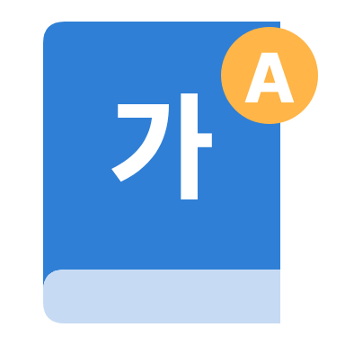 | 꼭 알아야 할 단어

생성형 AI  generative AI | 배운 패턴으로 새 글·그림을 만드는 AI

딥페이크  deepfake | AI로 꾸며 만든 가짜 사진·영상

패턴  pattern | 자료 속에서 되풀이되는 특징

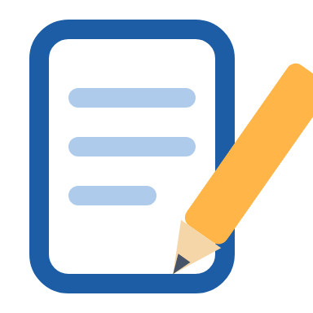 | 직접 해보기 미션 손과 눈으로 직접 확인해 봐요.

낱말 이어 말하기로 문장 만들기
AI 없이 먼저 해 봐요. 친구 4명이 돌아가며 한 낱말씩 이어 말해 문장을 만들어요. (예: “오늘” → “아침에” → “운동장에서” …) 앞사람 말을 보고 다음에 올 낱말을 고르는 과정이 글을 만드는 AI의 방식과 닮았어요.
1 첫 낱말을 정하고, 4명이 돌아가며 한 낱말씩 이어 말해요.
2 완성된 문장을 아래 표에 적어요. 같은 첫 낱말로 한 번 더 해 봐요.
3 해 볼 수 있다면 보호자나 선생님과 함께, 나이 기준에 맞는 서비스에서 같은 요청을 두 번 넣어 결과를 비교해요.
※ 이름이나 사진 같은 개인 정보는 넣지 않아요.
기록표
 | 1번 친구 | 2번 친구 | 3번 친구 | 4번 친구
첫 번째 문장
두 번째 문장
 같은 첫 낱말로 시작했는데 문장이 달라졌나요? 그 까닭은 무엇일까요?
생성형 AI의 결과가 매번 다른 것과 어떤 점이 닮았나요?

가장 그럴듯했던 다음 낱말 |  | 엉뚱했지만 재미있던 낱말
정리 생성형 AI도 앞의 말을 보고 다음에 올 말을 골라 이어 가며 글을 만들어요.

 | 확인 퀴즈 스스로 풀고, 정답은 마지막 쪽에서 확인해요.

1. O/X 생성형 AI는 배운 자료를 그대로 복사해 붙여 넣기만 한다.
 O X

2. 고르기 생성형 AI를 쓸 때 하면 안 되는 일은?
① 만든 그림에 ‘AI로 만듦’이라고 밝히기
② 친구 얼굴 사진으로 허락 없이 가짜 영상 만들기
③ AI가 쓴 내용이 맞는지 다시 확인하기

3. 빈칸 AI로 꾸며 만든 가짜 사진·영상을 (이)라고 해요.

4. 쓰기 같은 요청을 넣어도 생성형 AI의 결과가 매번 조금씩 다른 까닭을 써 보세요.

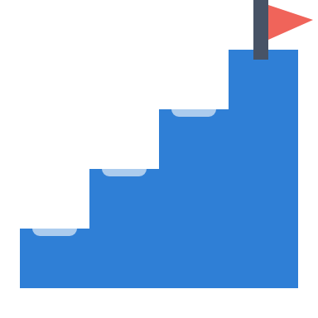 | 중2 한 걸음 더  대규모 언어 모델과 확산 모델
글을 만드는 AI는 ‘대규모 언어 모델(LLM, Large Language Model)’이라고 해요. 다음에 올 낱말 조각을 확률로 하나씩 골라 문장을 이어 가요. 그림을 만드는 AI 중에는 ‘확산 모델(diffusion model)’이 많아요. 지글지글한 잡음에서 시작해 잡음을 조금씩 걷어 내며 그림을 완성하지요.
AI가 남의 작품으로 학습하는 것이 괜찮은지, AI가 만든 결과물을 누구의 작품으로 볼지는 여러 나라에서 아직 논의하고 있어요. 이 내용은 고급 과정에서 더 자세히 다뤄요.
생각해 봐요: AI가 그린 그림은 누구의 작품이라고 생각하나요? 내 생각과 까닭을 적어 보세요.

용어 정리 이번 시간에 나온 어려운 말을 모았어요.

용어 | 영어 | 쉽게 말하면 | 예시
생성형 AI | generative AI | 배운 패턴으로 새 글·그림을 만드는 AI | 챗봇, 그림 생성 AI
패턴 | pattern | 자료 속에서 되풀이되는 특징 | “봄” 다음에 “꽃”
딥페이크 | deepfake | AI로 꾸며 만든 가짜 사진·영상 | 가짜 얼굴 영상
요청(프롬프트) | prompt | AI에게 주는 질문이나 요청 글 | “동시를 써 줘.”
챗봇 | chatbot | 글로 대화하는 프로그램 | 질문에 답하는 AI
대규모 언어 모델 | LLM | 많은 글로 배워 다음 낱말을 고르는 AI | 대화형 AI
확산 모델 | diffusion model | 잡음을 걷어 내며 그림을 만드는 AI | 그림 생성 AI
저작권 | copyright | 만든 사람이 작품에 대해 갖는 권리 | 노래, 그림, 글
확률 | probability | 그럴 것 같은 정도 | “소풍” 35%
출처 표시 | attribution | 누가 무엇으로 만들었는지 밝히기 | ‘AI로 만듦’

정답과 풀이 퀴즈를 다 푼 다음에 확인해요
1. X — 패턴을 익혀 새로 조합해요. 하지만 원래 작품과 비슷하게 나올 수도 있어 주의해야 해요.
2. ② — 다른 사람의 얼굴이나 목소리로 가짜를 만들면 그 사람에게 큰 상처를 줘요. 장난으로라도 만들지 않아요.
3. 딥페이크(deepfake) — 다른 사람의 얼굴로 만들면 큰 피해를 줘요.
4. (예시 답) 다음에 올 말을 가능성에 따라 고르는데, 가장 높은 것만 고르지 않고 조금씩 다르게 고르기 때문이에요.

